Bazy danych/ Inżynieria Oprogramowania

Dokumentacja Bazy Danych Projektu
pt.: „System rezerwacji sal”

Data wykonania: 15.06.2020 | Grupa: L4  Kacper Kopczacki  Kamil Łyczko

Spis treści
1. Zapis ról przydzielonych w grupie projektowej. 3
2. Etapy rozwoju diagramów. 3
3. Kod DDL tworzący bazę danych. 7
Podsumowanie 9

1. Zapis ról przydzielonych w grupie projektowej.
Zaprojektowaniem oraz zaimplementowaniem bazy danych zajęli się Kacper Kopczacki oraz Kamil Łyczko:
- Tworzenie diagramów ERD oraz Bazy Danych,
- Przygotowanie kodu DDL tworzącego bazę danych,
- Stworzenie tabel w bazie danych,
- Stworzenie modelu na podstawie zdalnej bazy danych.
Standardem wykorzystywanym przy tworzeniu bazy danych był PostgreSQL.

2. Etapy rozwoju diagramów.
Etap 1:

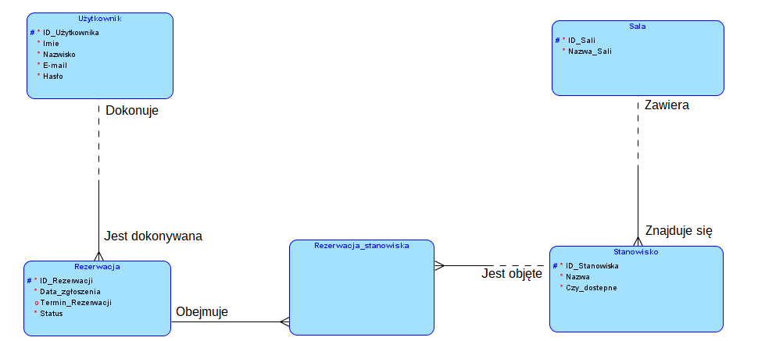

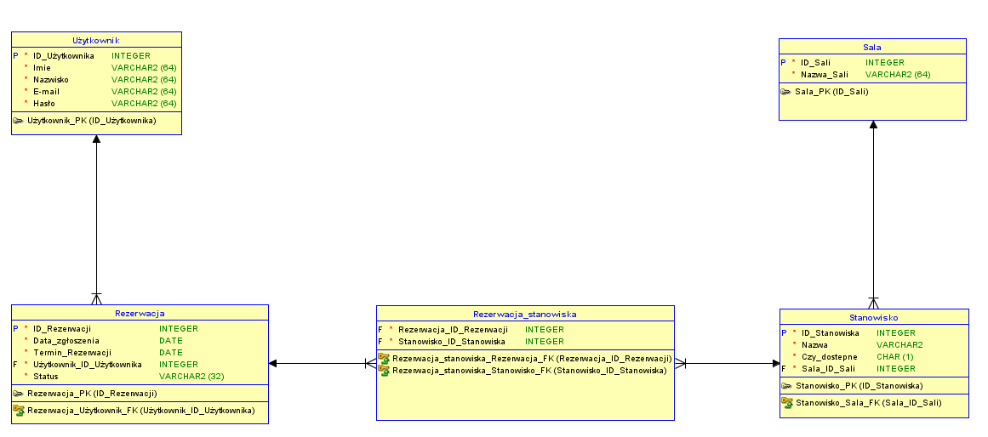
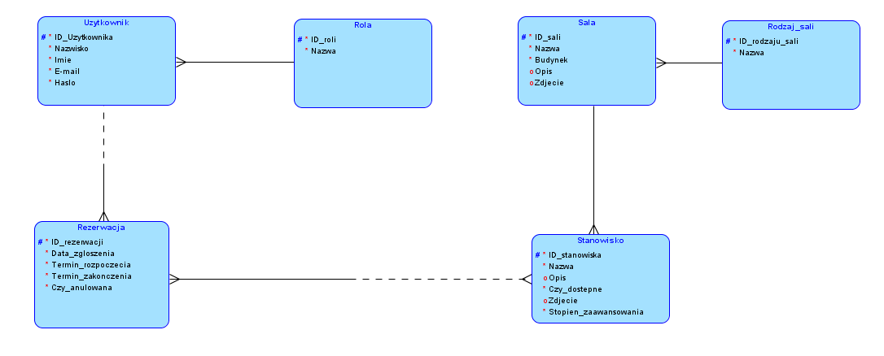
Etap 2:

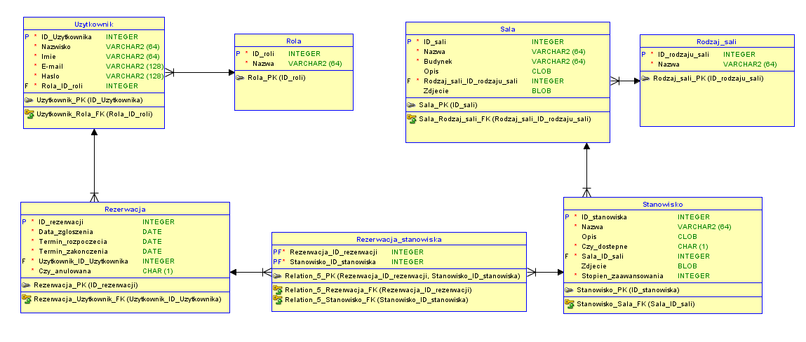
Etap 3:

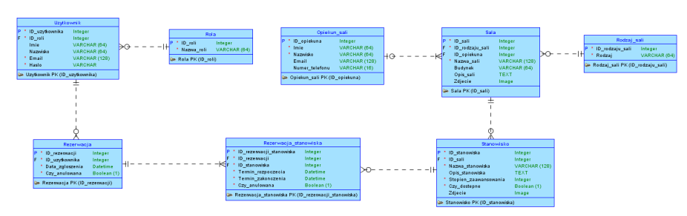

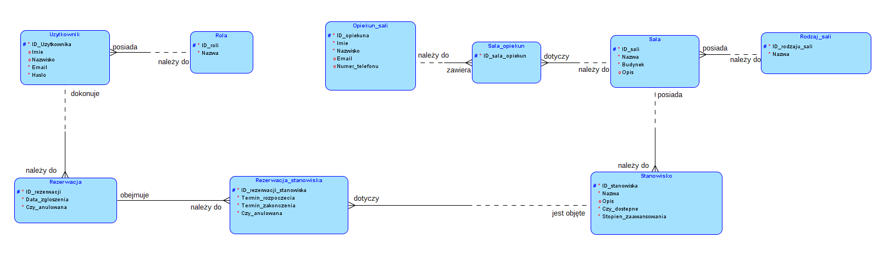
Etap 4 (postać ostateczna):

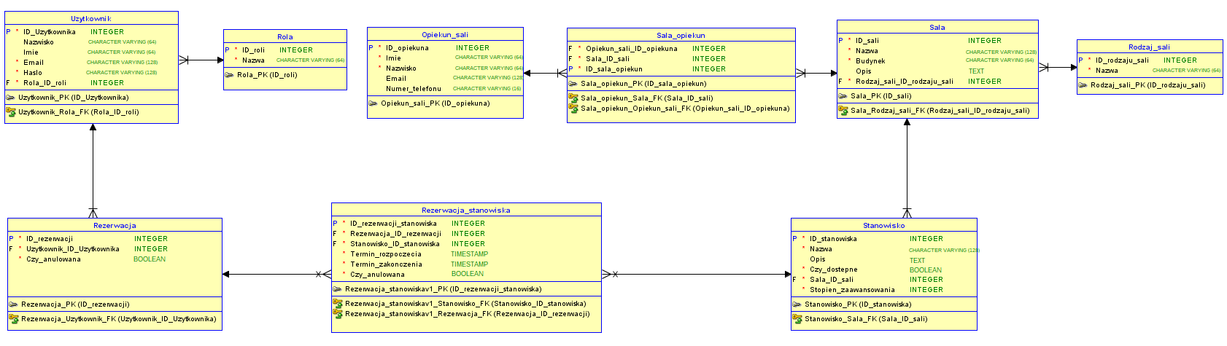
Tabela użytkownik przechowuje dane użytkowników korzystających z systemu. Tabela Rola służy do przechowywania ról nadawanych użytkownikom. Tabela Sala przechowuje dane o pracowniach i innych pomieszczeniach użytkowych w ProtoLab. Sala posiada rodzaj, który jest zawarty w encji Rodzaj_sali. Tabela Opiekun_sali zawiera dane wszystkich pracowników ProtoLab, którzy są opiekunami sal. Tabela Sala_opiekun zawiera informacje o przydziałach opiekunów do sal. Encja Stanowisko posiada dane dotyczące każdych stanowisk znajdujących się w salach. Tabela Rezerwacja posiada dane użytkownika, który dokonuje rezerwacji. Jedna rezerwacja może obejmować wiele rezerwacji stanowisk w różnych terminach, które są zawarte w tabeli Rezerwacja_stanowiska.

3. Kod DDL tworzący bazę danych.

CREATE TABLE sala_opiekun (
id_sala_opiekun SERIAL PRIMARY KEY,
id_sali INTEGER NOT NULL,
id_opiekuna_sali INTEGER NOT NULL
);

CREATE TABLE opiekun_sali (
id_opiekuna SERIAL PRIMARY KEY,
imie VARCHAR(64) NOT NULL,
nazwisko VARCHAR(64) NOT NULL,
email VARCHAR(128),
numer_telefonu VARCHAR(16)
);

CREATE TABLE rezerwacja (
id_rezerwacji SERIAL PRIMARY KEY,
id_uzytkownika INTEGER NOT NULL,
data_zgloszenia timestamp(3) NOT NULL,
czy_anulowana boolean NOT NULL
);

CREATE TABLE rezerwacja_stanowiska (
id_rezerwacji_stanowiska SERIAL PRIMARY KEY,
id_rezerwacji INTEGER NOT NULL,
id_stanowiska INTEGER NOT NULL,
termin_rozpoczecia timestamp(3) NOT NULL,
termin_zakonczenia timestamp(3) NOT NULL,
czy_anulowana boolean NOT NULL
);

CREATE TABLE rodzaj_sali (
id_rodzaju_sali SERIAL PRIMARY KEY,
rodzaj VARCHAR(64) NOT NULL
);

CREATE TABLE rola (
id_roli SERIAL PRIMARY KEY,
nazwa_roli VARCHAR(64) NOT NULL
);

CREATE TABLE sala (
id_sali SERIAL PRIMARY KEY,
id_rodzaju_sali INTEGER NOT NULL,
nazwa_sali VARCHAR(128) NOT NULL,
budynek VARCHAR(64),
opis_sali text,
);

CREATE TABLE stanowisko (
id_stanowiska SERIAL PRIMARY KEY,
id_sali INTEGER NOT NULL,
nazwa_stanowiska VARCHAR(128) NOT NULL,
opis_stanowiska text,
stopien_zaawansowania INTEGER NOT NULL,
czy_dostepne boolean NOT NULL,
);

CREATE TABLE uzytkownik (
id_uzytkownika SERIAL PRIMARY KEY,
id_roli INTEGER NOT NULL,
imie VARCHAR(64),
nazwisko VARCHAR(64),
email VARCHAR(128) NOT NULL,
haslo VARCHAR(128) NOT NULL
);

ALTER TABLE sala_opiekun
ADD CONSTRAINT sala_opiekun_id_opiekuna_fk FOREIGN KEY ( id_opiekuna_sali )
REFERENCES opiekun_sali ( id_opiekuna )
ON DELETE CASCADE
ON UPDATE CASCADE;

ALTER TABLE sala_opiekun
ADD CONSTRAINT sala_opiekun_id_sali_fk FOREIGN KEY ( id_sali )
REFERENCES sala ( id_sali )
ON DELETE CASCADE
ON UPDATE CASCADE;

ALTER TABLE Rezerwacja_stanowiska
ADD CONSTRAINT rezerwacja_stanowiska_rezerwacja_fk FOREIGN KEY ( id_rezerwacji )
REFERENCES rezerwacja ( id_rezerwacji )
ON DELETE CASCADE
ON UPDATE CASCADE;

ALTER TABLE Rezerwacja_stanowiska
ADD CONSTRAINT rezerwacja_stanowiska_stanowisko_fk FOREIGN KEY ( id_stanowiska )
REFERENCES stanowisko ( id_stanowiska )
ON DELETE CASCADE
ON UPDATE CASCADE;

ALTER TABLE Rezerwacja
ADD CONSTRAINT rezerwacja_uzytkownik_fk FOREIGN KEY ( id_uzytkownika )
REFERENCES uzytkownik ( id_uzytkownika )
ON DELETE CASCADE
ON UPDATE CASCADE;

ALTER TABLE Sala
ADD CONSTRAINT sala_opiekun_sali_fk FOREIGN KEY ( id_opiekuna )
REFERENCES opiekun_sali ( id_opiekuna )
ON DELETE SET NULL
ON UPDATE CASCADE;

ALTER TABLE Sala
ADD CONSTRAINT sala_rodzaj_sali_fk FOREIGN KEY ( id_rodzaju_sali )
REFERENCES rodzaj_sali ( id_rodzaju_sali )
ON DELETE RESTRICT
ON UPDATE CASCADE;

ALTER TABLE Stanowisko
ADD CONSTRAINT stanowisko_sala_fk FOREIGN KEY ( id_sali )
REFERENCES sala ( id_sali )
ON DELETE CASCADE
ON UPDATE CASCADE;

ALTER TABLE Uzytkownik
ADD CONSTRAINT uzytkownik_rola_fk FOREIGN KEY ( id_roli )
REFERENCES rola ( id_roli )
ON DELETE RESTRICT
ON UPDATE CASCADE;

Opis powyższego kodu:
Poleceniami CREATE TABLE tworzymy tabele na wzór encji widocznych na diagramie ERD. Poleceniami ALTER TABLE definiujemy klucze obce tabel widoczne w diagramie bazy danych.
Zostały również ustawione reguły postępowania w przypadku wykonywania operacji DELETE oraz UPDATE dla konkretnego obiektu z bazy danych.

Podsumowanie
Tabele bazy danych zostały wygenerowane na zdalnym serwerze z wykorzystaniem narzędzia pgAdmin. Wszelkie operacje dodawania, usuwania, pobierania i edytowania danych działają poprawnie. Operacje są możliwe do wykonywania z poziomu aplikacji.

